湖南新闻奖参评作品推荐表

|  |  |  |  |  |  |  |  |
| --- | --- | --- | --- | --- | --- | --- | --- |
| 作品标题 | 樊振东奥运夺冠,家乡沸腾！  亲友团“隔空”见证 | | | | 参评项目 | | 县融优秀作品奖 |
| 体裁 | | 新媒体消息 |
| 语种 | |  |
| 作 者  （主创人员） | 胡春雷 曾 桢  周俊霖 黄全魁 | | 编辑 | | 彭华生 | | |
| 原创单位 | 祁东县融媒体中心  新闻采访股 | | 刊播单位 | | 祁东县融媒体中心 | | |
| 刊播版面(名称和版次) | 祁东新闻网 | | 刊播日期 | | 2024年8月4日22时48分 | | |
| 新媒体作品填报网址 | | https://www.qdxw.com.cn/content/646842/97/14160797.html | | | | | |
| ︵  作采  品编  简过  介程  ︶ | 在 2024 年 8 月 4 日这个令人难忘的日子里，巴黎奥运会乒乓球男单决赛激烈上演，中国队的祁东籍选手樊振东以 4:1 的比分战胜瑞典选手莫雷加德，成为了乒乓球历史上第二位获得超级大满贯的男选手。在湖南省祁东县，樊振东的外公、舅舅等亲人以及父老乡亲共 200 余人，一同观看这场备受瞩目的比赛，为樊振东加油助威。  祁东县是樊振东的祖籍地，他的父母皆为祁东人。在这个激动人心的夜晚，樊振东的祁东亲友们虽与赛场相隔千里，却通过屏幕 “隔空” 见证了这一历史性的荣耀时刻。祁东融媒的记者们全程跟拍，用手中的镜头生动记录下了现场每一个感人至深、振奋人心的瞬间。从亲友们紧张关注比赛时的专注神情，到夺冠瞬间的欢呼雀跃、喜极而泣，每一个画面都充满了情感与力量。拍摄结束后，祁东融媒的采编团队争分夺秒，在当晚便对该新闻进行了全媒体采编，并通过抖音、短视频等多个热门平台及时发布。凭借着精彩的内容和强大的传播力，该作品迅速引发广泛关注，总点击量突破 1200 万 +，成为了传播体育精神、凝聚家乡情感的热点话题。 | | | | | | |
| 社  会  效  果 | 本新闻聚焦樊振东奥运夺冠这一激动人心的事件，深入挖掘了奥运冠军与家乡之间紧密的情感纽带，引发了大众对于体育精神传承以及家乡情怀的深刻共鸣，激发了人们内心深处的民族自豪感和对家乡的热爱之情。 | | | | | | |
| ︵  初推  评荐  评理  语由  ︶ | 此作品紧扣时代脉搏，以当下备受关注的奥运赛事为切入点，选题具有极高的社会关注度和强烈的地域接近性。樊振东作为祁东籍的奥运冠军，其夺冠事迹对于祁东人民具有特殊的意义，极大地激发了观众的情感共鸣和民族自豪感。作品通过生动的画面和真挚的情感表达，不仅是一则优秀的体育新闻报道，更是传递正能量、弘扬体育精神与家乡情怀的佳作典范。无论是从新闻价值、传播效果还是社会影响力等方面考量，该作品都具有突出的表现，因此，值得推荐。  签名：（盖单位公章）  2025年 月 日 | | | | | | |
| 联系人（作者） | 曾 桢 | | | 手机 | | 15211399660 | |

**作品二维码**

《樊振东奥运夺冠 家乡沸腾！亲友团“隔空”见证》



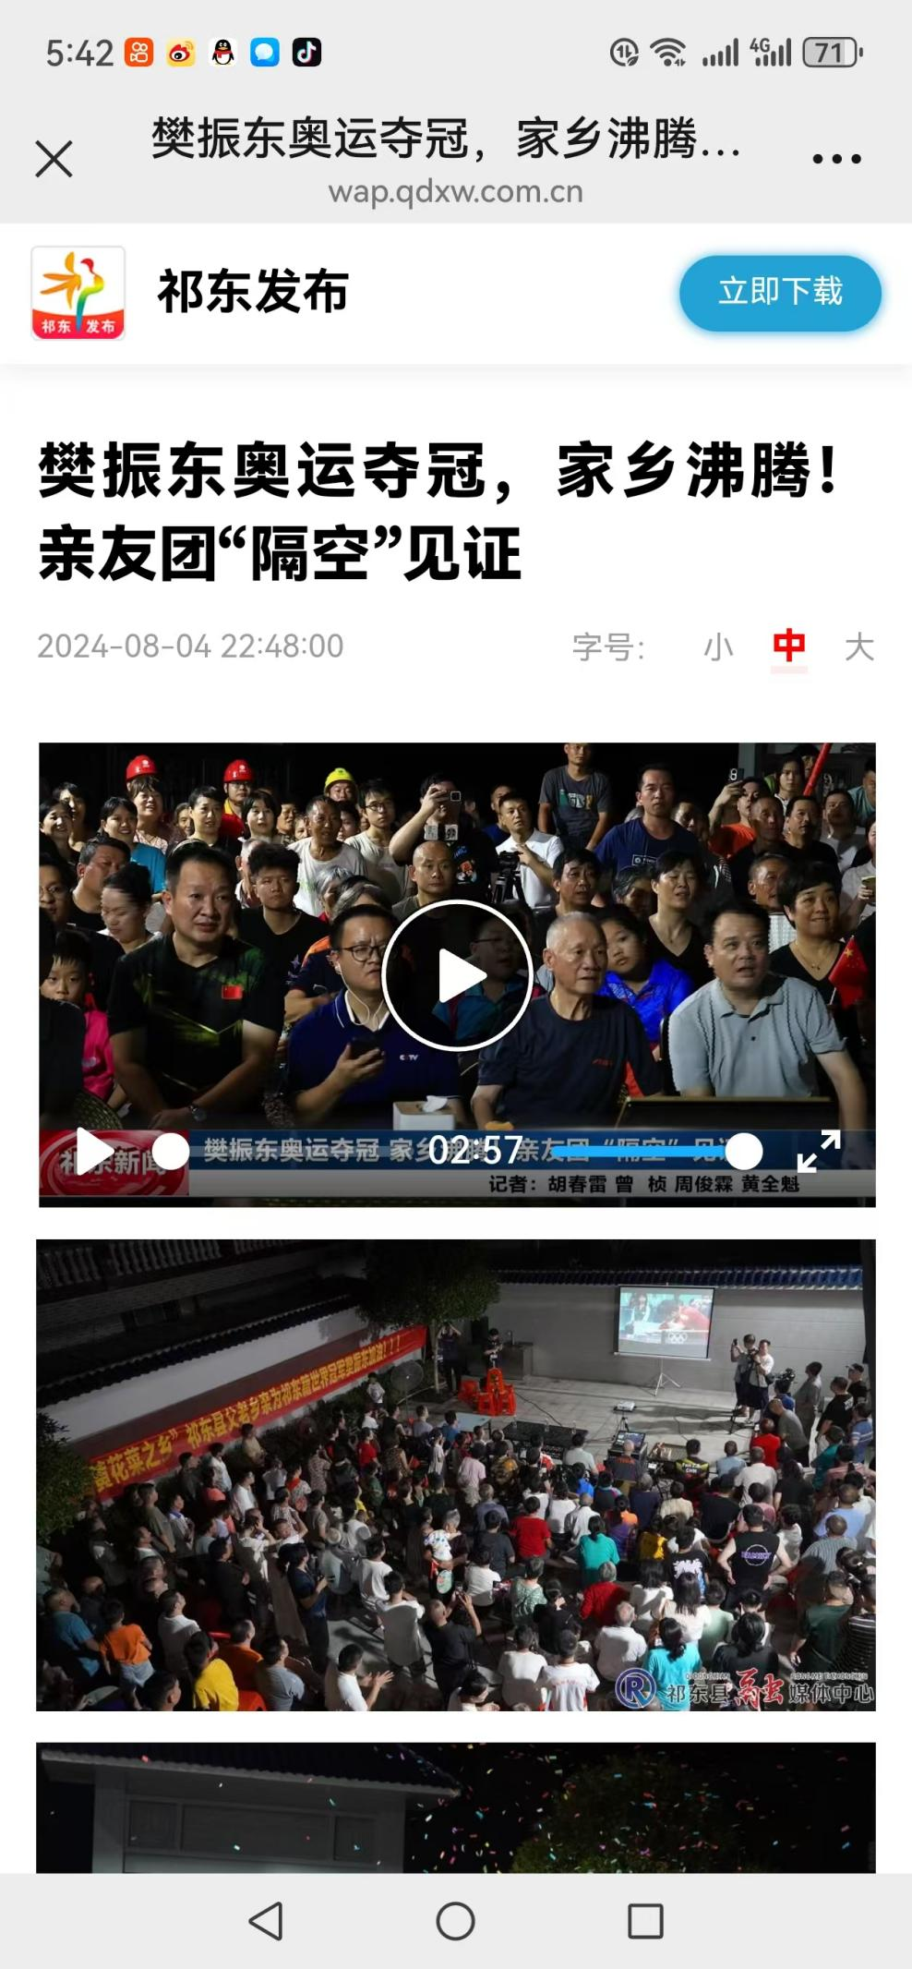

# **樊振东奥运夺冠，家乡沸腾！亲友团“隔空”见证**

**祁东县融媒体中心8月4日讯（记者：胡春雷 曾桢 周俊霖 黄全魁）**8 月 4 日晚，祁东县金桥镇新桥头村柿塘湾组沉浸在一片欢乐与激情之中。樊振东的父老乡亲们以及众多球迷粉丝聚集在樊振东的老家，共同观看电视直播，为这位从家乡走出的国乒名将加油助威。县委常委、县委宣传部部长邹凌云也参与其中，与大家一同见证这一激动人心的时刻。

尽管天气炎热，却阻挡不了家乡人民对樊振东的热爱与支持。从清晨开始，村庄便弥漫着节日般的喜庆氛围。男女老少们忙里忙外，精心摆放好凳子，仔细调试电视接收信号。一面醒目的横幅悬挂在墙上，上面写着 “‘中国黄花菜之乡’祁东县父老乡亲为祁东籍世界冠军樊振东加油”，将现场的气氛烘托得愈发热烈。

值得一提的是，村民们还抬出了一张崭新的乒乓球台。据村民们介绍，这张球台是樊振东去年特意从上海寄回的，他希望家乡的人们能够多多参与乒乓球运动，强身健体，感受这项运动的魅力。

晚上 8 时 30 分，备受瞩目的巴黎奥运会乒乓球男单决赛准时直播。这不仅是一场巅峰对决，更是樊振东迈向个人职业生涯 “大满贯” 荣耀的关键之战。比赛中，樊振东眼神坚定，从容不迫地执行着自己的技战术，每一次挥拍都充满力量，打出了一个又一个精彩绝伦的好球。“东东加油！”“东东最棒！” 现场的欢呼声和掌声此起彼伏，一浪高过一浪。

樊振东的外公陈晓河坐在人群中，这位 77 岁的老人精神矍铄，全神贯注地关注着比赛的每一个细节，不时为外孙呐喊助威。谈及樊振东，老人满脸骄傲，眼中闪烁着欣慰的光芒：“东东是个非常懂事孝顺的孩子。他从小练球就特别刻苦，对自己要求很高，上进心十足。平时哪怕训练再忙，只要有时间，他都会打电话关心家里，对我更是嘘寒问暖，十分贴心。”

平时樊振东训练任务繁重，很少回家，其父母都在广州生活，家里的事情都由舅舅陈勇军一个人料理。作为樊振东的铁杆粉丝，他一直默默关注着外甥的每一场比赛。“我外甥是最棒的！我一直相信他，希望他能在巴黎奥运会上战胜自己，实现大满贯的梦想！” 陈勇军紧握拳头，眼神中充满了期待与鼓励。

比赛的结果不负众望，樊振东凭借着出色的发挥和顽强的斗志，以四比一的优异成绩战胜了瑞典选手莫雷加德，成功夺得巴黎奥运会乒乓球男子单打冠军。刹那间，现场气氛达到了沸点，国旗挥舞、烟花绽放，掌声、欢呼声与烟花声交织在一起，仿佛一首激昂的胜利之歌。大家纷纷掏出手机、相机，记录下这一难忘的瞬间，脸上洋溢着自豪与喜悦的笑容。

“东东真的太不容易了，真的太让我激动了，真的……” 舅舅陈勇军面对镜头，激动得难以自持，连用 9 个 “真的” 来表达自己内心的喜悦与对樊振东夺冠的祝贺。

“小时候，东哥就一直鼓励我要坚定自己的选择，不要轻易放弃，只有这样才能离自己的目标越来越近。” 表妹陈珏丹回忆起与樊振东相处的点点滴滴，眼中满是感激与敬佩。

村民樊国旗感慨地说：“东东这次夺冠，不仅是他个人的荣耀，更是我们全村人的骄傲。他为祖国争了光，我们要以他为榜样，教育子孙后代努力拼搏，为家乡的发展贡献自己的力量。”

在樊振东夺冠后，邹凌云第一时间向樊振东的外公和舅舅送上了鲜花，表达了诚挚的祝贺。与此同时，县委、县政府也迅速向樊振东及其家人发出贺电，对樊振东在 2024 巴黎奥运会乒乓球男单比赛中取得的辉煌成绩表示热烈的祝贺，高度赞扬了他为国家和家乡赢得的荣誉。

